**Θ Ε Ω Ρ Ι Α Γ Λ Ω Σ Σ Α Σ**

**Α. Τρόποι και μέσα πειθούς**

**ΤΡΟΠΟΙ** **ΜΕΣΑ**

**1. Επίκληση στη λογική** **\*** **επιχειρήματα / συλλογισμοί**

**τεκμήρια** (παραδείγματα, αριθμητικά ή στατιστικά στοιχεία, πορίσματα έρευνας, αλήθειες

γενικού κύρους, αυθεντίες, ιστορικά ή

επίκαιρα γεγονότα).

**2. Επίκληση στο συναίσθημα** περιγραφή**

**αφήγηση**

**ειρωνεία / χιούμορ**

**συγκινησιακά φορτισμένος λόγος**

* λέξεις «**αξίες**» (πατρίδα, λαός, οικογένεια, κράτος, ανθρώπινα δικαιώματα, θρησκεία, ευτυχία, …..)
* ποιητική λειτουργία λόγου.
* ρητορικά ερωτήματα.
* στίξη.
* προστακτική, α΄ / β΄ πρόσωπο

**3. Επίκληση στην αυθεντία** (θέσεις/απόψεις/στάσεις καθολικά αναγνωρισμένων προσωπικοτήτων).

**4. Επίκληση στο ήθος** **θετικές ιδιότητες** (πομπού / δέκτη)

**5. Επίθεση στο ήθος κριτική, ειρωνεία, υποτιμητικά σχόλια, ύβρεις**

**\*Επίκληση στη λογική**

Χρησιμοποιείται ως τρόπος πειθούς όταν ο πομπός προσπαθεί να αποδείξει ως λογικά ορθή μια θέση ή να ανασκευάσει μια άποψη που αντιβαίνει στους κανόνες της λογικής.

Τα τεκμήρια (παραδείγματα, στατιστικά κ.λπ.) δίνουν ζωντάνια/αμεσότητα και ενισχύουν την εγκυρότητα και αποδεικτική αξία του λόγου, διότι δύσκολα αμφισβητούνται αν, βέβαια, είναι έγκυρα, επαρκή και κατάλληλα. Όμως, ακόμα και τότε, αποτελούν ενδείξεις και **όχι αποδείξεις**.

**\*\*Επίκληση στο συναίσθημα**

Χρησιμοποιείται ως τρόπος πειθούς προκειμένου ο πομπός να προκαλέσει στον δέκτη συναισθήματα που θα τον εξωθήσουν σε επιθυμητές στάσεις και αποφάσεις. Για να τεκμηριώσουμε τηνεπίκληση στο συναίσθημα του δέκτη,χρειάζεται να παρουσιάσουμε:

* Ποια συναισθήματα επιχειρεί να προξενήσει στο δέκτη.
* Ποια μέσα επίκλησης στο συναίσθημα χρησιμοποιεί ο πομπός (πε­ριγραφή, αφήγηση, ειρωνεία, χιούμορ, συγκινησιακά φορτισμένο λόγο).

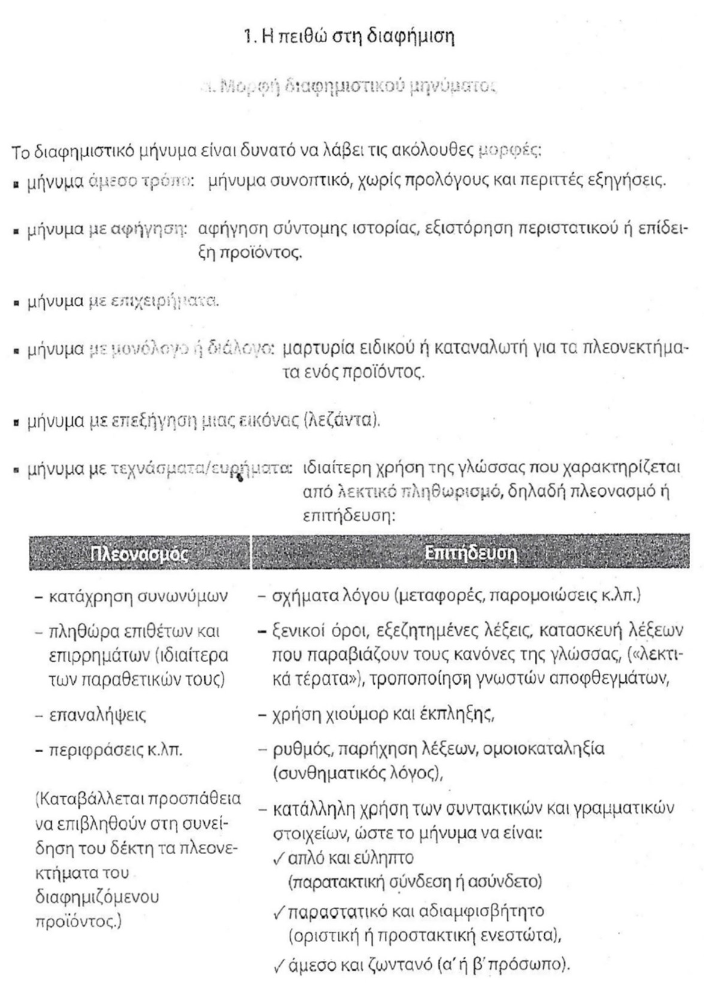

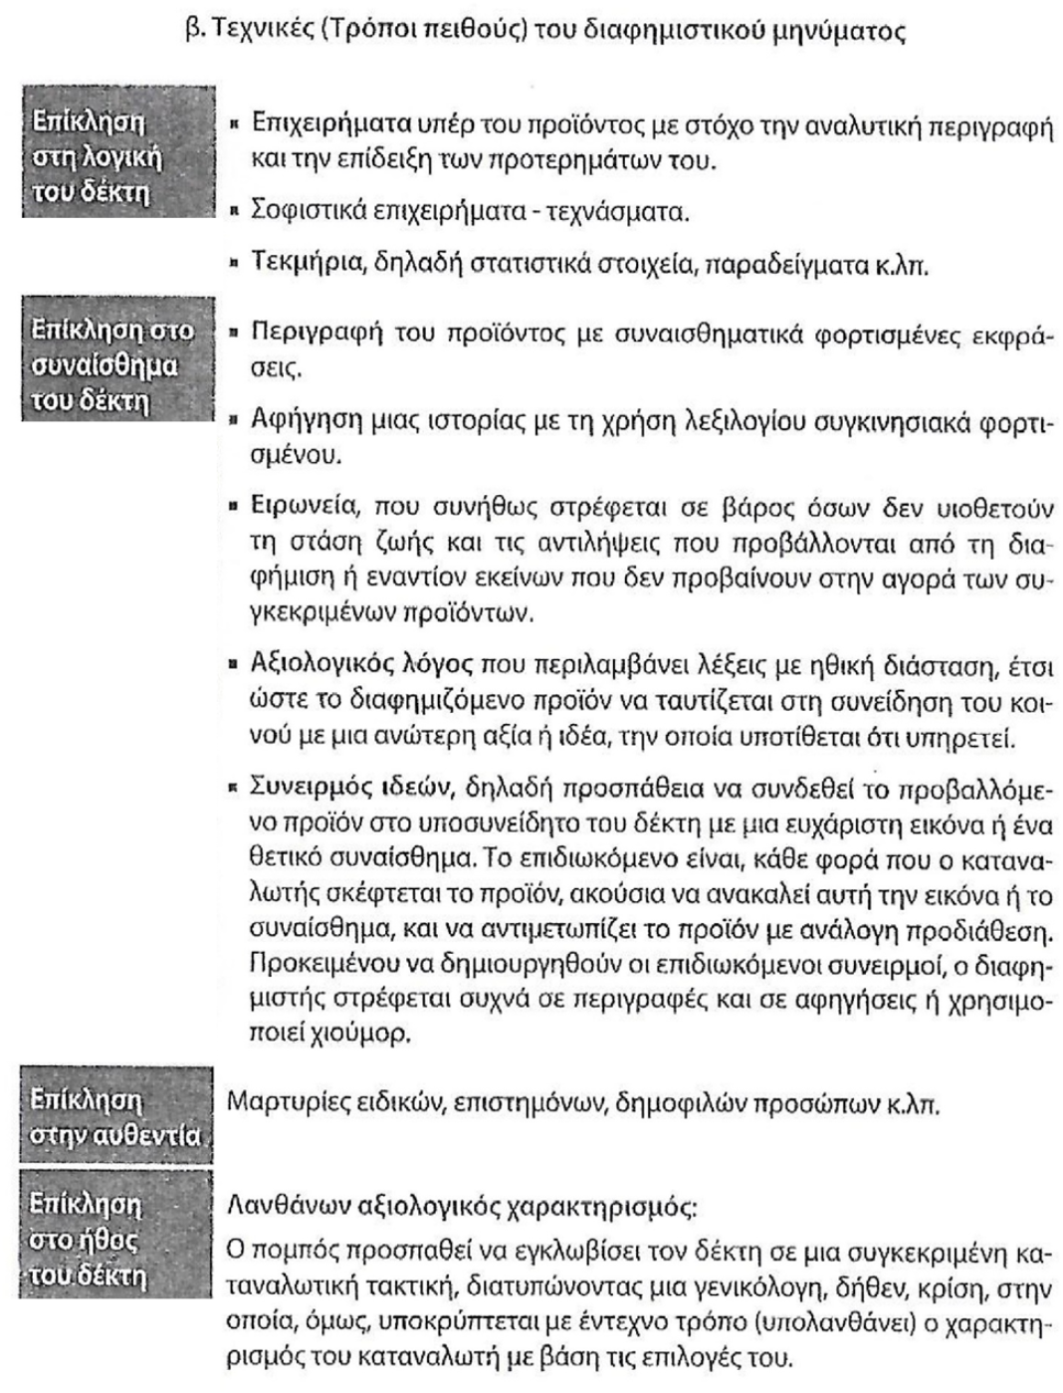

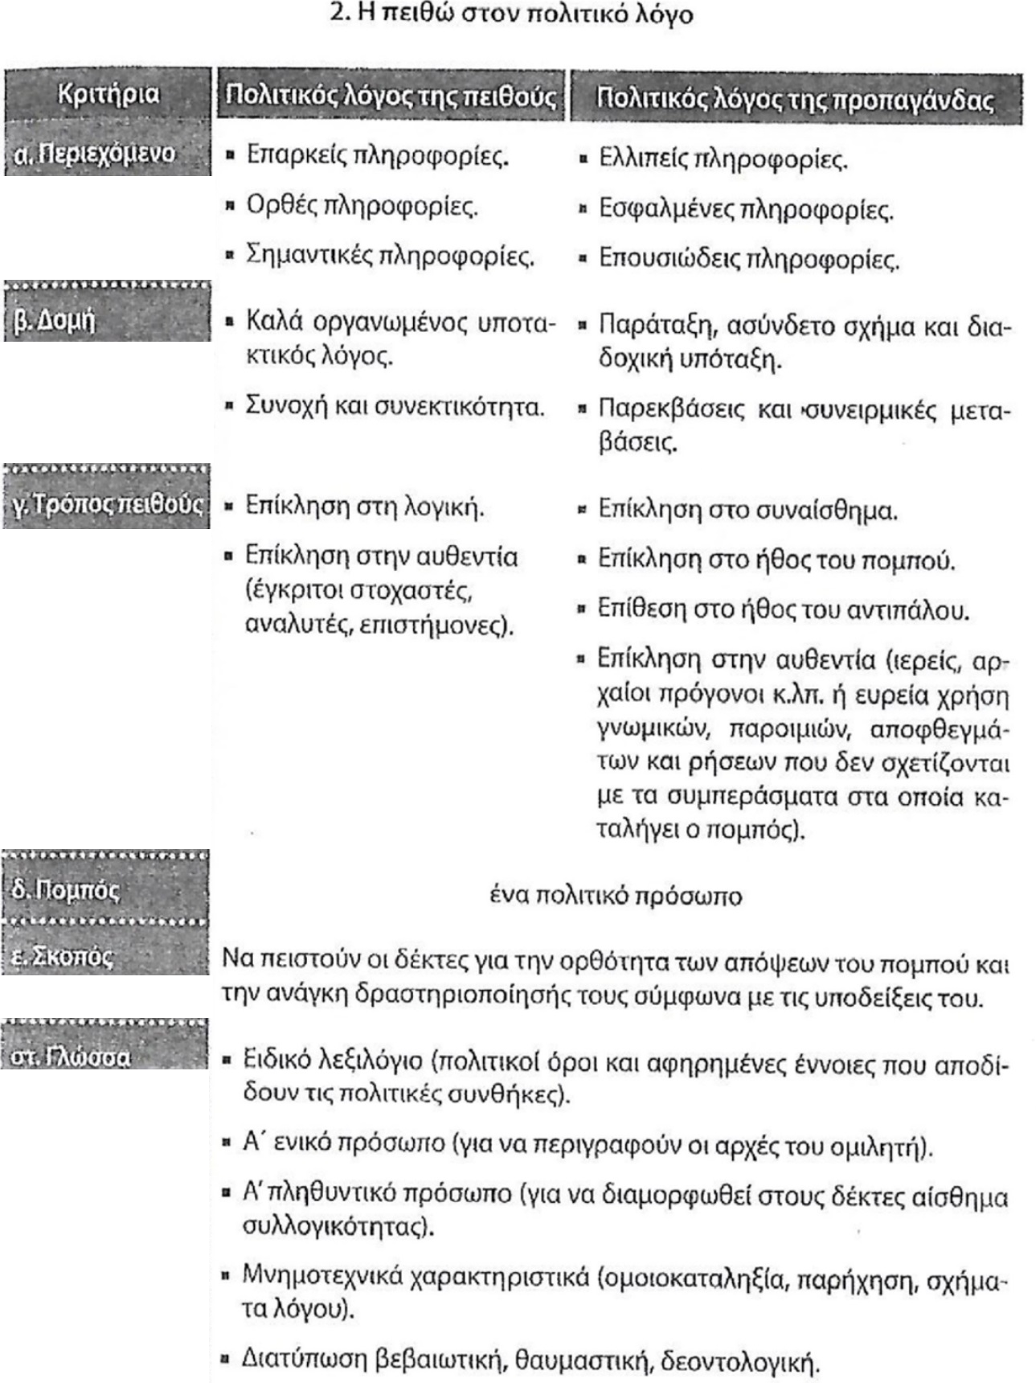

Β.Τρόποι επίτευξης συνοχής

* Διατήρηση ενιαίου ύφους
* Οργάνωση του λόγου στον άξονα του χρόνου ή του χώρου.
* Επανάληψη μιας λέξης που προηγήθηκε.
* Αντικατάσταση λέξης ή φράσης που προηγήθηκε με άλλη νοηματικά ισοδύναμη: αντωνυμίες, συνώνυμα, υπερώνυμα κ.λπ.
* Παράλειψη λέξης που εννοείται εύκολα.
* Συμφωνία χρόνων και υποκειμένου.
* Διαρθρωτικές λέξεις και φράσεις.

**Κυριότερες νοηματικές σχέσεις και αντίστοιχες διαρθρωτικές λέξεις/φράσεις.**

- αντίθεση/εναντίωση (αλλά, όμως, ωστόσο, ενώ, από την άλλη πλευρά, αντί­θετα, άλλωστε, παρά, μολαταύτα, στον αντίποδα, πέρα από αυτά όμως, αν και, μόνο που, εντού­τοις, παρ' όλα αυτά, ακόμα κι αν, και όμως, μολονότι, παρ' όλο που, από τη μια-από την άλλη, απεναντίας, δε συμβαίνει όμως το ίδιο κτλ.)

-αιτιολόγηση (επειδή, γιατί, διότι, αφού, μια που, που, καθώς, εξαιτίας, ένας ακό­μα λόγος είναι, το φαινόμενο οφείλεται κτλ.).

-αποτέλεσμα (ώστε, που, να, έτσι που, λοιπόν, οπότε, συνεπώς, αποτέλεσμα/ απόρροια/απότοκο όλων αυτών, και γι' αυτό, ως επακόλουθο, αναπόφευκτα, ανα­γκαστικά κτλ.).

-γενίκευση (γενικά, τις περισσότερες φορές, ευρύτερα κτλ.).

-διαχωρισμός (ή, είτε-είτε, μπορεί να-μπορεί να κτλ.).

-διευκρίνιση (λόγου χάρη, για παράδειγμα κτλ.).

-διασαφήνιση/επεξήγηση (δηλαδή, αυτό σημαίνει, ειδικότερα, μ' άλλα λόγια, (πιο) συγκεκριμένα, υπό αυτή την έννοια κτλ.).

-δισταγμός/φόβος/απορία (μήπως, μην, άραγε κτλ.).

-έμφαση (το σημαντικότερο απ' όλα, το κυριότερο, είναι αξιοσημείωτο πως, αξί­ζει να σημειωθεί πως, εκείνο που προέχει, πρέπει να τονιστεί ότι, αξιοπρόσεχτο είναι πως, ιδιαίτερα σημαντικό είναι πως κτλ.).

- επιβεβαίωση/συμφωνία/αποδοχή (ασφαλώς, βεβαίως, σίγουρα, πράγματι, αναμ­φίβολα, αναμφισβήτητα, δε χωρεί αμφιβολία/αμφισβήτηση, είναι κοινά παραδεκτό κτλ.).

- ομοιότητα /αναλογία (όπως, σαν, ομοίως, ανάλογα, το ίδιο ισχύει, κάτι ανάλο­γο συμβαίνει και, μοιάζει με, παρουσιάζει κοινά στοιχεία, αυτό θυμίζει κτλ.).

-όρος/προϋπόθεση (αν, εκτός αν, εφόσον με τον όρο, με την προϋπόθεση, σε περίπτωση που κτλ.),

- προσθήκη (ακόμα, επίσης, επιπλέον, επιπρόσθετα, εκτός από αυτό κτλ.).

- σύγκριση (παρά, απ' όσο, απ' ό,τι, συγκριτικά, σε σχέση κτλ.).

-σκοπός (για να, να, με σκοπό/στόχο/επιδίωξη, προκειμένου να κτλ.).

-συμπέρασμα (ώστε, λοιπόν, άρα, έτσι, επομένως, που, τελικά, συνεπώς, συνάγεται το συμπέρασμα, ανακεφαλαιώνοντας, επιλογικά, συμπερασματικά κτλ.).

-ταξινόμηση/διαίρεση (αφενός-αφετέρου, απ' τη μια-απ' την άλλη κτλ.).

**- χρόνος, χρονική σχέση/ σειρά**  (όταν, αφού, πριν, μόλις, αρχικά, στη συνέχεια, ύστερα, έως ότου, πρώτα, κάθε φορά που)

**Γ. Τρόποι ανάπτυξης παραγράφου**

**-Η μέθοδος του ορισμού:** η διευκρίνιση του νοήματος της κεντρικής έννοιας της παραγράφου

(Τα βασικά χαρακτηριστικά του τυπικού ορισμού είναι: **η οριστέα έννοια, η έννοια του γένους** και **η ειδοποιός διαφορά)**

**-Η μέθοδος της διαίρεσης** (διάκριση της κεντρικής έννοιας της παραγράφου στις επιμέρους έννοιες που τη συναποτελούν ή οργάνωση και ταξινόμηση του υλι­κού της θεματικής περιόδου).

Σωστή θεωρείται η διαίρεση που στηρίζεται σε μία ορισμένη και **ενιαία διαιρετική βάση**, είναι **τέλεια** (περιλαμβάνει όλα τα είδη της έννοιας ή του φαινομένου) και **συνεχής** (δε γίνεται κάποιο άλμα στα είδη της).

**-Η μέθοδος των παραδειγμάτων** (διασαφήνιση ή απόδειξη της θεματικής πε­ριόδου με την προσκόμιση χαρακτηριστικών παραδειγμάτων).

-**Η μέθοδος της αναλογίας** (ανάλυση της θεματικής περιόδου μέσα απ' τον πα­ραλληλισμό δύο ανόμοιων φαινομένων ή εννοιών). Χρήση των αντίστοιχων διαρθρωτικών λέξεων.

-Η μέθοδος των αιτίων/αποτελεσμάτων (επισήμανση των αιτίων και των επι­πτώσεων ενός φαινομένου). Χρήση των αντίστοιχων διαρθρωτικών λέξεων.

-Η μέθοδος της αιτιολόγησης (επισήμανση των αιτίων ενός φαινομένου ή των λό­γων που πιστοποιούν την ορθότητα της κατευθυντήριας ιδέας της παραγράφου). Χρήση των αντίστοιχων διαρθρωτικών λέξεων.

-Η μέθοδος της σύγκρισης/αντίθεσης (επισήμανση των ομοιοτήτων ή των δια­φορών μεταξύ δύο φαινομένων, εννοιών κτλ.). Χρήση των αντίστοιχων διαρθρωτικών λέξεων.

**Συνδυασμός μεθόδων :** η χρήση δύο ή περισσοτέρων μεθόδων ανάπτυξης που είναι αναγκαίο να επισημανθούν ως προς το είδος τους και τη θέση τους μέσα στην παράγραφο.

**Γ. Γλωσσικές επιλογές / εκφραστικά μέσα**

**1. Μακροπερίοδος λόγος-Μικροπερίοδος (βραχυπερίοδος) λόγος**

Ο **μακροπερίοδος λόγος** προσδίδει **σοβαρότητα** και **επισημότητα** στο ύφος του συγγραφέα. Υποδηλώνει άριστη γνώση και χρήση της γλώσσας από την πλευρά του γράφοντος, που δεν δημιουργεί νοητικά χάσματα και ασάφειες. Έτσι, ο λόγος αποκτά **συνθετότητα** και **πολυπλοκότητα**.

Ο **μικροπερίοδος λόγος** προσδίδει **αμεσότητα**, **οικειότητα** και **προφορικότητα** στο ύφος. Δηλώνει αυθορμητισμό, γι’ αυτό ο λόγος είναι **απλός,** **γοργός** και **κοφτός,** με αποτέλεσμα το μήνυμα να αποδίδεται με **σαφήνεια**, **παραστατικότητα** και **ζωντάνια.**

**2. Σημασία λέξεων**

**Αναφορική λειτουργία της γλώσσας**

Ο πομπός χρησιμοποιεί λέξεις ή φράσεις με την **κυριολεκτική** τους σημασία (**δηλωτική** **χρήση της γλώσσας**) και αποσκοπεί στην **πληροφόρηση**μεακρίβεια και σαφήνεια.

Η γλώσσα λειτουργεί με **λογικό** και **αντικειμενικό** **τρόπο** και απευθύνεται στη **λογική** του δέκτη προσδίδοντας στο ύφος **σοβαρότητα**.

**Ποιητική λειτουργία της γλώσσας**

Ο πομπός χρησιμοποιεί λέξεις ή φράσεις με τη **μεταφορική** τους σημασία -εικόνες, παρομοιώσεις κ.λπ. – (**συνυποδηλωτική** **χρήση της γλώσσας**).

Η γλώσσα λειτουργεί με **συνειρμικό-αλληγορικό τρόπο**, απευθύνεται στο **συναίσθημα** του δέκτη και αποσκοπεί στην πρόκληση συναισθημάτων (συγκινησιακή λειτουργία). Το ύφος γίνεται λογοτεχνικό, γλαφυρό και ζωντανό.

**Λειτουργικότητα μεταφοράς-παρομοίωσης**

Η **μεταφορά** συνδέει συνειρμικάανόμοιες έννοιες, διαμορφώνοντας πρωτότυπους συνειρμούς. Κινητοποιεί έτσι την φαντασία της και προσδίδει ζωντάνια, εκφραστικό πλούτο και δύναμη, ζωηρότητα και παραστατικότητα στο λόγο καθώς και γλαφυρότητα και χάρη στο ύφος.

Με την **παρομοίωση** παραλληλίζουμε παρόμοιες έννοιες/καταστάσεις. Η παρομοίωση, με τον εικονοπλαστικό και αλληγορικό χαρακτήρα της, προσδίδει στο λόγο αμεσότητα, ζωντάνια και παραστατικότητα, και κάνει πιο κατανοητό αυτό που θέλει να πει ο συγγραφέας.

Η μεταφορά και η παρομοίωση ενισχύουν τον **στοχαστικό χαρακτήρα** του κειμένου.

**3. Σύνδεση προτάσεων (παρατακτική-υποτακτική-ασύνδετο)**

**Παρατακτική σύνδεση:** Καθιστά το λόγο **απλό, σαφή, οικείο, λιτό** και **άμεσο,** δίχως επεξηγήσεις/αιτιολογήσεις. Συνδέει **ισοδύναμες προτάσεις, κύριες ή όμοιες δευτερεύουσες με τη χρήση παρατακτικών συνδέσμων**. Οι παρατακτικοί σύνδεσμοι είναι:

**α. Συμπλεκτικοί**: και (κι), ούτε, μήτε, ουδέ, μηδέ.

**β. Διαζευκτικοί/ διαχωριστικοί**: ή, είτε.

**γ. Αντιθετικοί**: αλλά, μα, όμως, ωστόσο, μόνο, παρά, μολαταύτα, έξαλλου, (οι αντιθετικοί σύνδεσμοι: ***ενώ, αν και, μολονότι,*** χρησιμοποιούνται κανονικά στην υποτακτική σύνδεση).

**δ. Συμπερασματικοί:** λοιπόν, ώστε, άρα, επομένως.

**ε. Επεξηγηματικοί**: δηλαδή.

**Υποτακτική σύνδεση:** Καθιστά το λόγο **πυκνό, σοβαρό** και **επίσημο και ε**νισχύει την **πειστικότητά** του, αναδεικνύοντας τις **σύνθετες λογικές σχέσεις** που συνδέουν τις έννοιες. Υποδηλώνει **ικανότητα στην έκφραση** και **υψηλό μορφωτικό επίπεδο** του ομιλητή/συγγραφέα. **Συνδέει προτάσεις ανόμοιες, δηλαδή κύριες με δευτερεύουσες ή δευτερεύουσες ανόμοιες μεταξύ τους (διαδοχική υπόταξη) με τη χρήση υποτακτικών συνδέσμων.** Οι υποτακτικοί σύνδεσμοι είναι:

**α.  Ειδικοί**: πως, ότι, που.

**β. Αιτιολογικοί**: γιατί, επειδή, αφού.

**γ. Χρονικο**ί: όταν, σαν, ενώ, καθώς, αφού, αφότου, πριν, μόλις, προτού, ώσπου, ωσότου, οπότε, όσο που, άμα.

**δ. Υποθετικοί**: αν, εάν (και οι χρονικοί σύνδεσμοι: *σαν, άμα,* με σημασία υποθετική).

**ε. Εναντιωματικοί**: αν και, ενώ, μολονότι.

**στ. Τελικοί**: για να, να.

**ζ. Αποτελεσματικοί**: ώστε (να), που.

**η. Διστακτικοί**: μη(ν), μήπως

**Ασύνδετο: Συσσώρευση ομοειδών όρων στην ίδια πρόταση χωρισμένων μόνο με κόμμα. Γοργός, κοφτός, απλός, πυκνός λόγος. Έμφαση και τονισμός των όρων αυτών, ζωντάνια, παραστατικότητα, συναισθηματική πίεση στον δέκτη.**

**4. Σημεία στίξης**

**α. Τελεία (.)**: Την βάζουμε στο τέλος μιας πρότασης ή μιας περιόδου, όταν τελειώνει το ολοκληρωμένο νόημα που εκφράζουμε και υποδεικνύει ότι πρέπει να γίνει διακοπή της φωνής.

**β. Άνω τελεία (˙)**: Σημειώνεται, για να δηλώσει μικρότερη διακοπή από την τελεία και μεγαλύτερη από το κόμμα. Συγκεκριμένα τίθεται εντός μιας περιόδου, για να διαχωρίσει προτάσεις που συνδέονται μεταξύ τους με σχέση επεξήγησης, συμπλήρωσης ή αντίθεσης, προσδίδοντας έμφαση στον λόγο.

**γ. Κόμμα (,)**: Το χρησιμοποιούμε συχνά για να χωρίσουμε προτάσεις, νοήματα, όμοιους όρους, λέξεις, πριν και μετά την κλητική προσφώνηση, πριν και μετά τις δευτερεύουσες προτάσεις, εκτός από τις ειδικές, τις πλάγιες ερωτηματικές, τις ενδοιαστικές (διστακτικές) και τις βουλητικές. (Ασύνδετο σχήμα). Η σωστή χρήση του βοηθά στην ανάγνωση και στην κατανόηση του κειμένου.

**δ. Ερωτηματικό (;):** Το βάζουμε στο τέλος μιας φράσης με την οποία ρωτάμε κάτι και αποτελεί σχολιαστικό σημείο στίξης. Με τη χρήση του ο συγγραφέας εκφράζει συνήθως **προβληματισμό** ή **απορία** και επιδιώκει **να αφυπνίσει, να κινητοποιήσει, να προκαλέσει το ενδιαφέρον του δέκτη** και να διεγείρει συναισθήματα,προσδίδοντας στον λόγο **έμφαση, αμεσότητα, ζωντάνια, διαλογικό χαρακτήρα και παραστατικότητα.** Μερικές φορές, ειδικότερα όταν βρίσκεται μέσα σε παρενθέσεις **(;),** μπορεί να δηλώνει και **ειρωνεία, αποδοκιμασία, αμφισβήτηση**. Μετά το ερωτηματικό, όταν κλείνει η ερώτηση, αρχίζουμε με κεφαλαίο γράμμα.

**Ερωτήματα:** Δίνουν **αμεσότητα και ζωντάνια** στο λόγο και βοηθούν τον συγγραφέα **να επικοινωνήσει καλύτερα** με τον αναγνώστη.

**-στην αρχή του κειμένου**

Εισάγουν στο θέμα (μεταβατική λειτουργία).

Προκαλούν απορία, ανησυχία, αγωνία ή προβληματισμό.

Αφυπνίζουν και ευαισθητοποιούν τον δέκτη.

Κινητοποιούν το ενδιαφέρον, την προσοχή και τη σκέψη του.

**-μέσα στο κείμενο**

Συνδέουν ενότητες και μέρη του κειμένου (μεταβατική λειτουργία).

Εισάγουν το θέμα μιας νέας ενότητας.

**-στο τέλος του κειμένου**

Δίνουν έμφαση στην ανακεφαλαιωτική θέση του συγγραφέα.

Ισοδυναμούν με ισχυρή κατάφαση ή άρνηση και ενισχύουν το κύρος της επιχειρηματολογίας του ομιλητή. (ρητορικές ερωτήσεις)

**ε. Θαυμαστικό (!)**: Το βάζουμε στο τέλος μιας λέξης ή πρότασης, όταν θέλουμε να εκφράσουμε θαυμασμό, χαρά, έκπληξη, λύπη, φόβο, συγκίνηση, ενθουσιασμό, ειρωνεία, αμφισβήτηση αποδοκιμασία,καθώς και για να δηλωθεί ηυπερβολή. Όταν εκφράζει προσωπικά συναισθήματα δίνει **βιωματικό** χαρακτήρα στον λόγο. Και αυτό αποτελεί σχολιαστικό σημείο στίξης.Μετά το θαυμαστικό αρχίζουμε με κεφαλαίο γράμμα αρκεί η πρόταση που ακολουθεί να μην αποτελεί συνέχεια της επιφωνηματικής. Όταν βρίσκεται μέσα σε παρένθεση **(!),** δηλώνει έκπληξη ή αμφισβήτηση.

**στ. Παρένθεση ( ):** Μέσα στην παρένθεση κλείνουμε μια λέξη ή μια φράση, που επεξηγεί, συμπληρώνει ή σχολιάζει αυτό που αναφέρεται αμέσως πριν..

**ζ. Διπλή τελεία (:)**: Σημειώνεται:

* πριν από φράσεις που αποδίδονται αυτούσιες, όπως ειπώθηκαν,
* πριν από ρήσεις, γνωμικά και παροιμίες,
* πριν από απαρίθμηση,
* όταν παρουσιάζουμε τα αποτελέσματα μιας πράξης, ενός φαινομένου ή ενός προβλήματος.

**η. Αποσιωπητικά (…):** Τα βάζουμε στο τέλος μιας πρότασης ή μιας λέξης, όταν δεν θέλουμε να γράψουμε κάτι, είτε γιατί διακόπηκε η ομιλία, είτε από συγκίνηση, σεβασμό, περιφρόνηση, συμπάθεια, προβληματισμό, δισταγμό, αποδοκιμασία, αμφισβήτηση, ειρωνεία, υπαινιγμό…. Αποτελούν σχολιαστικό σημείο στίξης. Ειδικά μέσα στην πρόταση, δίνουν έμφαση στην λέξη ή φράση που ακολουθεί, η οποία είναι συνήθως απρόοπτη/μη αναμενόμενη.

**θ. Εισαγωγικά (« »)**: Τα χρησιμοποιούμε όταν πρόκειται για: ειδικούς όρους, τίτλους βιβλίων, παροιμιώδεις φράσεις, αποφθέγματα, γνωμικά, αυτούσια λόγια (ευθύς λόγος), αρχαιοπρεπείς λέξεις και φράσεις, ονόματα. Επίσης για να δηλώσουν: μεταφορική χρήση μιας έννοιας / ειρωνική, απαξιωτική αναφορά, αποδοκιμασία, αμφισβήτηση, αλλά και έμφαση σε κάτι.

**ι. Διπλή παύλα (- -):** Ανάμεσα σε δύο παύλες εμπεριέχεται μια φράση, η οποία επεξηγεί ή συμπληρώνει τα γραφόμενα και αποτελεί απαραίτητο στοιχείο για την κατανόηση του λόγου.

**5. Εγκλίσεις του ρήματος και Ρηματικά πρόσωπα**

**Η επιλογή των εγκλίσεων και του ρηματικού προσώπου συνδέεται άρρηκτα με το σκοπό της σύνταξης, το επικοινωνιακό αποτέλεσμα και το είδος του κειμένου που διαβάζουμε. Αναλυτικότερα:**

**Εγκλίσεις:**

**Οριστική:** αντικειμενικός χαρακτήρας,δηλώνει το πραγματικό και το βέβαιο (υψηλός βαθμός βεβαιότητας του πομπού)

**Υποτακτική**: προτρεπτικό και διδακτικό ύφος. Δηλώνει το ενδεχόμενο ή το επιθυμητό και εκφράζει ευχή, προτροπή, παραχώρηση, ήπια προσταγή ή απαγόρευση.

**Προστακτική**: έντονος διδακτισμός, επιθυμία ως προσταγή, απαγόρευση, ευχή, προτροπή.

**Πρόσωπα:**

**α΄ ενικό:** προσδίδει στο κείμενο προσωπικό, **βιωματικό**, εξομολογητικό τόνο /με τη χρήση του το ύφος του κειμένου αποκτά αμεσότητα, εκφράζεται οικειότητα / εκφράζει προσωπικές εκτιμήσεις και σκέψεις που προβάλλονται εντονότερα κι εναργέστερα στον αναγνώστη.

**β΄ ενικό:** προσδίδει αμεσότητα, ζωντάνια και οικειότητα στο λόγο/το ύφος καθίσταται διαλογικό και ο λόγος αποκτά διδακτικό τόνο και θεατρικό χαρακτήρα /χρησιμεύει για να γίνει ο λόγος πιο πειστικός / προσεγγίζει τον αναγνώστη. Αποστροφή εις εαυτόν.

**γ΄ ενικό**: καθιστά το μήνυμα γενικό, ουδέτερο / προσδίδει καθολικό κύρος / αποστασιοποιεί το συγγραφέα από τη συμμετοχή και τον καθιστά αντικειμενικό παρατηρητή / οι επισημάνσεις του φαίνονται αναμφισβήτητες, γενικώς αποδεκτές[.](https://www.schooltime.gr/) Επίσημο και σοβαρό ύφος.

**α΄ πληθυντικό:** η χρήση του αποπνέει συλλογικότητα και καθολικότητα, ενώ ο λόγος αποκτά αμεσότητα και οικειότητα: ο συγγραφέας συμμετέχει στο πρόβλημα – ζήτημα (**βιωματικότητα**) / έχει κοινή οπτική γωνιά με τον αναγνώστη / απόδοση συλλογικής ευθύνης / δημιουργείται μια αίσθηση οικειότητας ανάμεσα στον πομπό και στο δέκτη - τονίζεται η ανάγκη για δραστηριοποίηση. Έτσι, ο πομπός επιχειρεί να πείσει τους αποδέκτες για τις αγαθές προθέσεις του και την πίστη του στις αξίες και στις ανάγκες της ομάδας, ενώ υπαινίσσεται ότι και εκείνοι οφείλουν να ασπαστούν τις θέσεις του και να δράσουν σύμφωνα με τις υποδείξεις του.

**β΄ πληθυντικό:** προσδίδει ζωντάνια, θεατρικότητα, παραστατικότητα και οικειότητα στο λόγο / συναισθηματική προσέγγιση. Ο πομπός απευθύνεται άμεσα στους δέκτες («συνομιλεί» μαζί τους), ώστε να τους καταστήσει συμμέτοχους στην προβληματική του. Διαλογικός χαρακτήρας. Επικοινωνιακός τόνος.

**γ΄ πληθυντικό:** αντικειμενικότητα, κύρος, καθολική ισχύ στα λεγόμενα, αμεροληψία, ουδετερότητα, αποστασιοποίηση του πομπού από τα πράγματα, ώστε να τα προσεγγίσει στις πραγματικές τους διαστάσεις. Ευρύτερη ισχύς και αποδοχή των συμπερασμάτων.

**Γενικά:** Χρησιμοποιούνται συνδυαστικά **όλα** τα πρόσωπα, ανάλογα με το βαθμό αμεσότητας -οικειότητας – ζωντάνιας - παραστατικότητας - καθολικότητας ή αντικειμενικότητας - αμεροληψίας-ουδετερότητας - αποστασιοποίησης που επιδιώκεται να επιτευχθεί, ανάλογα με τον **αποδέκτη** και το **επικοινωνιακό πλαίσιο** στο οποίο ζητήθηκε να αναπτυχθούν οι απόψεις. Η συνύπαρξη ρηματικών προσώπων δίνει **υφολογική ποικιλία** και **εκφραστική δύναμη/πλούτο** στο κείμενο, εξυπηρετώντας έτσι καλύτερα τον **επικοινωνιακό στόχο** του πομπού.

**6. Ενεργητική – παθητική σύνταξη**

**Ενεργητική σύνταξη:** δίνεται έμφαση στο **προσωπικό** **υποκείμενο** και το ύφος γίνεται προσωπικό, απλό, άμεσο και ζωντανό.

**Παθητική σύνταξη:** δίνεται έμφαση στο **αποτέλεσμα της πράξης** και το ύφος γίνεται επίσημο, τυπικό, αποδεικτικό, αντικειμενικό, απρόσωπο και ουδέτερο. Υποβιβάζεται/αποσιωπάται ο ρόλος του προσώπου (δες ονοματοποίηση).

**7. Ευθύς – πλάγιος λόγος**

**Ευθύς λόγος:** Αυτούσια τα λόγιατου ομιλητή. Προσδίδεται αληθοφάνεια και ρεαλιστικότητα στο λόγο και το ύφος γίνεται προφορικό, οικείο, παραστατικό, ζωντανό και άμεσο (**βιωματική προσέγγιση** από τον αναγνώστη). Έτσι ελκύει την προσοχή και το ενδιαφέρον του.

**Πλάγιος λόγος:** Το ύφος γίνεται επίσημο, δοκιμιακό, τυπικό, απρόσωπο και ουδέτερο.

**8. Λεξιλόγιο**

**Λαϊκό-κοινό:** προσδίδει οικειότητα, αμεσότητα, προφορικότητα, συναισθηματική φόρτιση γιατί ο πομπός «μιλάει (σ)τη γλώσσα» του δέκτη.

**Λόγιο:** δίνειεπισημότητα, αντικειμενικότητα, εγκυρότητα, σοβαρότητα, τυπικότητα στο λόγο και είναι δείκτης υψηλού μορφωτικού επιπέδου.

**Εξειδικευμένο-τεχνικό-ξενικό**: Υποδηλώνει καλή γνώση του αντικειμένου, προβάλλει την αξιοπιστία/εγκυρότητα του χρήστη και συντελεί στην πειστικότητα. Προσδίδει πυκνότητα λόγου, ακριβολογία, σαφήνεια, επισημότητα.

Η συνύπαρξη λόγιων και λαϊκών λέξεων δίνει **υφολογική ποικιλία** στο κείμενο και εξυπηρετεί καλύτερα τον **επικοινωνιακό στόχο** του πομπού π.χ: επισημότητα και σαφήνεια, αλλά και αμεσότητα στην επικοινωνία με τον δέκτη. Μπορεί επίσης να διαμορφώνει και ειρωνικό ύφος.

**9. Ονοματοποίηση**

Είναι η αντικατάσταση του ρήματος από ένα αφηρημένο ουσιαστικό π.χ: αφαιρώ-αφαίρεση. Συντελεί στην πύκνωση του λόγου και διαμορφώνει επίσημο, ουδέτερο, απρόσωπο, αντικειμενικό και σύνθετο/επιστημονικό/αποδεικτικό ύφος, με την υποβάθμιση της επίδρασης του ανθρώπινου παράγοντα στα κοινωνικά δρώμενα. Ο λόγος γίνεται πιο απαιτητικός ως προς την κατανόησή του.

**Οι παραπάνω γλωσσικές επιλογές επηρεάζουν/ διαμορφώνουν το…...……………:**

**ΥΦΟΣ**

**Ως προς την μορφή**

* **Λιτό:** Χωρίς περίτεχνα εκφραστικά μέσα και περίπλοκες συντακτικές δομές. Κυριαρχία παράταξης ή ασύνδετου.
* **Οικείο/άμεσο:** Καθημερινό λεξιλόγιο, α΄ και β΄ πρόσωπο, παράταξη και ασύνδετο, προφορικότητα, μικροπερίοδος λόγος ελλειπτικός και μεταφορικός λόγος, ρητορικές ερωτήσεις.
* **Ζωντανό/γλαφυρό:** Παραδείγματα, διάλογος, ευθύς λόγος, ρητορικές ερωτήσεις, ενεργητική σύνταξη, πληθώρα σχημάτων λόγου (μεταφορές, παρομοιώσεις εικόνες…)
* **Λυρικό:** Ποιητική λειτουργία του λόγου, συνυποδηλώσεις, επίκληση στο συναίσθημα.
* **Επιτηδευμένο:** Ρητορισμός, διαδοχική υπόταξη, λεκτικός πληθωρισμός.
* **Εναργές:** Ακρίβεια, σαφήνεια, πλούσιο λεξιλόγιο, υπόταξη (όχι διαδοχική).
* **Επίσημο/τυπικό/σοβαρό:** Λόγιες λέξεις, ειδικό λεξιλόγιο, γ΄ ενικό-πληθυντικό πρόσωπο, παθητική σύνταξη/ονοματοποίηση, επίκληση στη λογική, υπόταξη, μακροπερίοδος λόγος.

**Ως προς τη δομή**

* **Χαλαρό:** Λίγες σκέψεις, συνειρμική λειτουργία του λόγου, παρεκβάσεις, επαναλήψεις.
* **Πυκνό:** Οικονομία λέξεων στην έκφραση των σκέψεων.
* **Φροντισμένο:** Αυστηρή οργάνωση των σκέψεων κατά ενότητες, διαρθρωτικές λέξεις, έλλειψη παρεκβάσεων ή πλατειασμών.

**Ως προς το σκοπό**

* **Χιουμοριστικό:** Ψυχαγωγικός χαρακτήρας.
* **Σαρκαστικό-Ειρωνικό:** Εναλλαγή καθημερινού/απλού με αρχαιοπρεπές/λόγιο λεξιλόγιο. (Η ειρωνεία εντοπίζεται στους λόγιους όρους). Υπαινιγμοί. Μεταφορική χρήση της γλώσσας. Εισαγωγικά. Ερωτήματα.
* **Εξομολογητικό:** Παρελθοντικοί χρόνοι, α΄ πρόσωπο.
* **Διδακτικό:** Πληροφόρηση του δέκτη, β΄ πρόσωπο.
* **Προτρεπτικό:** Προσπάθεια νουθεσίας ή παρότρυνσης του δέκτη.

Όταν ζητείται να σχολιάσουμε το ύφος ενός κειμένου, πρέπει να αναφέρουμε τα εξής:

X**αρακτηρισμός** (π.χ. *λιτό*)

**Αιτιολόγηση** (π.χ. *διότι λείπουν τα περίτεχνα εκφραστικά μέσα*)

**Τεκμηρίωση** (παράθεση ενδεικτικών σημείων του κειμένου που επαληθεύουν τον χαρακτηρισμό.)

**Σχολιασμός τίτλου**

Όταν ζητείται σχολιασμός τίτλου προσέχουμε τα ακόλουθα στοιχεία:

**1.** Την **απουσία ρήματος**. Ο ονοματικός λόγος δίνει επισημότητα και κάνει πιο άμεση τη μετάδοση του μηνύματος.

**2.** Τους **χρόνους και τις εγκλίσεις των ρημάτων**. (δες πιο πάνω)

**3.** Τα **ρηματικά πρόσωπα.** (δες πιο πάνω)

**4.** Την **αναφορική ή ποιητική** λειτουργία της γλώσσας. (δες πιο πάνω)

**5.** Την χρήση **ενεργητικής ή παθητικής φωνής.** (δες πιο πάνω)

**6.** Το **λεξιλόγιο (**λόγιο, λαϊκό**),** τα **σχήματα λόγου,** τα **λογοπαίγνια.** (δες πιο πάνω)

**7.** Τη **στίξη.** (δες πιο πάνω)

**8.** Τη **σειρά των λεκτικών συνόλων.** Προτάσσεται ο όρος στον οποίο θέλει να δώσει έμφαση ο συγγραφέας.

Όλα τα παραπάνω συντελούν στην επίτευξη του **στόχου** του συγγραφέα. Γενικά ελέγχουμε αν στοχεύει να **συγκινήσει** και να **επηρεάσει συναισθηματικά** τον δέκτη (να προκαλέσει, δηλαδή, φόβο, ανησυχία, εύθυμη διάθεση …), ή να τον **πληροφορήσει**/**ενημερώσει**, να τον **προβληματίσει** και να τον **πείσει** για την ορθότητα της άποψης που υποστηρίζει.

**Λειτουργικότητα περιγραφής/εικονοποιίας**

Με την αναλυτική περιγραφήο λόγος αποκτά γλαφυρότητα, αμεσότητα και παραστατικότητα, διότι η εικόνα ενεργοποιεί τη φαντασία και συντελεί στην πρόκληση έντονων συναισθημάτων στον δέκτη. Όταν περιγράφονται βιωμένες εμπειρίες, ενισχύεται η **βιωματικότητα.**

**Αποδεικτική αξία (πειθώ) (Άρθρα, αποδεικτικά δοκίμια)**

Μέσα με τα οποία επιτυγχάνεται:

* **γ΄ ενικό και πληθυντικό πρόσωπο**
* **παθητική σύνταξη-ονοματοποίηση**
* **πλάγιος λόγος**
* **υποτακτική σύνδεση/μακροπερίοδος λόγος**
* **αναφορική λειτουργία της γλώσσας**
* **ειδικό-τεχνικό-ξενικό λεξιλόγιο**

**Χαρακτηριστικά στοιχεία / γνωρίσματα αποδεικτικού λόγου**

1. **Παθητική σύνταξη** = απρόσωπο, αντικειμενικό, δοκιμιακό ύφος
2. Χρήση **αφηρημένων ουσιαστικών** = τονισμός της ενέργειας (παθητική διάθεση)
3. **Κυριολεκτική**/αναφορική χρήση του λόγου = αντικειμενικότητα
4. **Τριτοπρόσωπη** γραφή = αντικειμενικότητα
5. **Υποθετική διατύπωση**, δυνητικές εκφράσεις (ίσως, θα μπορούσαμε να,…) = απουσία δογματικότητας
6. **Λογική/τριμερής διάρθρωση** κειμένου (πρόλογος, κυρίως θέμα, επίλογος)
7. Επίκληση στη **λογική** (τεκμήρια/επιχειρήματα = λογική υποστήριξη απόψεων
8. **Υποτεταγμένος** λόγος = λογική υποστήριξη/σφαιρική ανάπτυξη απόψεων
9. Επίκληση στην **αυθεντία** = εγκυρότητα
10. Τρόποι ανάπτυξης: αιτιολόγηση / αίτιο-αποτέλεσμα / παραδείγματα (διαρθρωτικές λέξεις) ***Επιπλέον για τον επιστημονικό λόγο***
11. **Ειδικό-επιστημονικό λεξιλόγιο**.
12. Βιβλιογραφικές **παραπομπές**.

**Συναισθηματική φόρτιση (ευαισθητοποίηση / προβληματισμός) (Ομιλία, στοχαστικά δοκίμια)**

Μέσα με τα οποία επιτυγχάνεται:

* **α΄ και β΄ ενικό και πληθυντικό πρόσωπο**
* **ποιητική λειτουργία του λόγου**
* **εικόνες / περιγραφή**
* **συναισθηματικά φορτισμένες λέξεις**
* **μικροπερίοδος λόγος**
* **σημεία στίξης (ερωτηματικό, θαυμαστικό, αποσιωπητικά)**

**Ζωντάνια – Παραστατικότητα**

Μέσα με τα οποία επιτυγχάνονται:

* **Φυσικό και απλό ύφος, κυριολεξία/σαφήνεια και ακρίβεια**
* **α΄ ενικό και πληθυντικό πρόσωπο**
* **εικόνες/περιγραφή**
* **προφορικότητα:** Επιτυγχάνεται με: **παρατακτική σύνδεση, ασύνδετο, ενεργητική σύνταξη, β΄ εν./πληθ. πρόσωπο, προσφωνήσεις, επαναλήψεις, σχήματα λόγου, επιφωνήματα, συνθήματα, ερωτήματα, διάλογο, παραδείγματα, χιούμορ, ειρωνεία, απλό/καθημερινό λεξιλόγιο, ευθύ λόγο.**

**Στοχαστικός χαρακτήρας κειμένου**

* Ελεύθερη πραγμάτευση ενός θέματος. Παρατηρήσεις, προβληματισμοί, ιδέες αλλά και προσωπικές εμπειρίες, βιώματα και συναισθήματα του συγγραφέα. Βιωματική απεικόνιση της πραγματικότητας. Υποκειμενική σκοπιά.
* Κυρίαρχη η επίκληση στο συναίσθημα.
* Συνυποδηλωτική, μεταφορική χρήση της γλώσσας. Σχήματα λόγου. Λέξεις-εκφράσεις με συγκινησιακή φόρτιση.
* Προφορικότητα στην έκφραση (χρήση καθημερινών λέξεων-εκφράσεων).
* Γλαφυρό, παραστατικό, οικείο, άμεσο, προσωπικό ύφος.
* Συναισθηματική συμμετοχή του αναγνώστη, αφύπνιση της ευαισθησίας και της φαντασίας. Ανάπτυξη προβληματισμού, αισθητική απόλαυση.

**ΓΛΩΣΣΙΚΕΣ ΕΠΙΛΟΓΕΣ / ΕΚΦΡΑΣΤΙΚΑ ΜΕΣΑ**

**Μακροπερίοδος λόγος Μικροπερίοδος λόγος**

**Κυριολεκτική χρήση γλώσσας Μεταφορική χρήση γλώσσας**

**Υποτακτική σύνδεση-διαδοχική υπόταξη Παρατακτική σύνδεση, ασύνδετο**

**Σχολιαστικά σημεία στίξης (θαυμα-στικό, εισαγωγικά, αποσιωπητικά, ερωτηματικό)**

**Ερωτήματα (μεταβατικά-ρητορικά)**

**Οριστική Υποτακτική-Προστακτική**

**γ΄ πρόσωπο (εν./πληθ.) α΄+β΄ πρόσωπο εν./πληθ.**

**Παθητική σύνταξη/Ονοματοποίηση Ενεργητική σύνταξη**

**Πλάγιος λόγος Ευθύς λόγος**

**Λόγιο/ειδικό/τεχνικό λεξιλόγιο λαϊκό/καθημερινό λεξιλόγιο**

**……… ………………………………………………………… …………………………...**

**ΕΝΗΜΕΡΩΣΗ / ΕΥΑΙΣΘΗΤΟΠΟΙΗΣΗ ΣΚΟ**

**ΠΛΗΡΟΦΟΡΗΣΗ ΣΥΝΑΙΣΘΗΜΑΤΙΚΗ ΦΟΡΤΙΣΗ ΠΟΙ**

**-/-**

**ΠΡΟΒΛΗΜΑΤΙΣΜΟΣ ΠΡΟ**

**ΘΕ**

**ΠΕΙΘΩ ΣΕΙΣ**

**ΚΙΝΗΤΟΠΟΙΗΣΗ**

**………… …………………………………………………………………….. ……...…..**

**Επιχειρήματα/συλλογισμοί περιγραφή/εικόνες**

**Τεκμήρια αφήγηση (επίκληση**

**(επίκληση στη λογική) χιούμορ/ειρωνεία στο**

**σχήματα λόγου συναίσθημα)**

**φορτισμένος συναισθ.**

**λόγος**

**ΤΡΟΠΟΙ - ΜΕΣΑ ΠΕΙΘΟΥΣ**